
Все занятья хороши – веселимся от души!


Внимание - дети!




Преграды в пути нам не помеха
всегда добьёмся мы успеха!
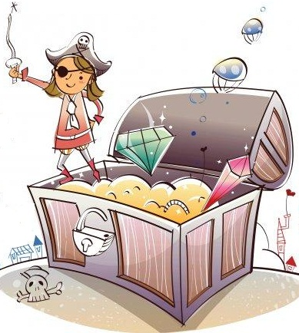
Отряд мальчишек и девчонок
сильнее всех содружеств на земле
Смолоду закалишься -
навек сгодишься!


Дружно за мир стоять -
войне не бывать!

Пусть сбудутся твои мечты
для этого родился ты!
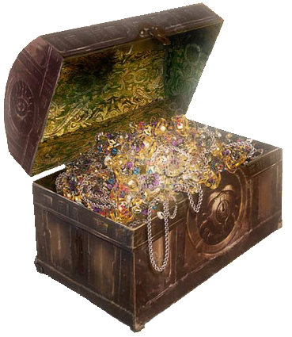

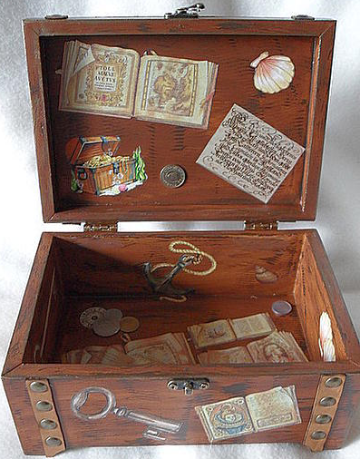




Красота приглядится,
ум пригодится

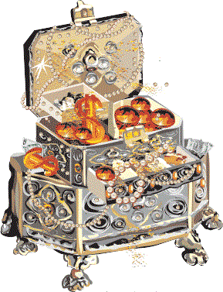
Свет не без добрых людей

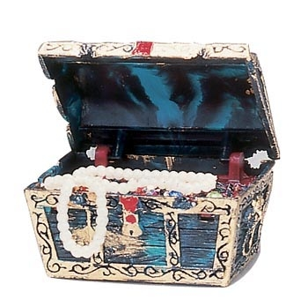
Славна богатырями земля русская


Только доблесть бессмертно живёт,
ибо храбрые славны вовеки!


Огонь - не игрушка


Наш девиз:
Не унывать,
всё пройти и
всё узнать!
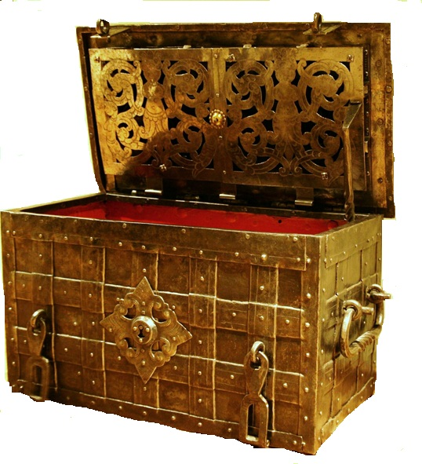
Пусть радость дарит этот мир,
ведь столько в нём чудесного!


